Использование рекурсивных алгоритмов для построения фрактальных изображений
Автор: Новиков Евгений Дмитриевич, ученик 10 класса МОУ лицей «Серпухов»
Научный руководитель: Титова Людмила Ивановна, учитель информатики и ИКТ

Работа посвящена исследованию геометрических фракталов и рекурсивных функций, с помощью которых, как известно чаще всего строятся фрактальные изображения. Интерес к проблеме обусловлен возросшей ролью фракталов не только в компьютерной графике, но и в других сферах деятельности. Вместе с тем сегодня фракталы еще не изучены до конца, хотя им находят все новое применение. Фракталы заставляют пересмотреть наши взгляды на геометрические свойства природных и искусственных объектов. Разрабатываемые на основе этих понятий теории открывают новые возможности в различных областях знаний, в том числе в информационных и коммуникационных технологиях. Используя фракталы можно создавать компьютерные модели сложных природных систем, таких, как кроны деревьев, горные хребты, береговые линии и т.д.
Основная цель данной работы заключается в исследовании геометрических фракталов и рекурсивных функций, создание программы, которая будет строить изображения самых известных геометрических фракталов, используя для построения фрактальных изображений рекурсивные алгоритмы.
Первым объектом моего исследования являются фракталы. Само слово фрактал взято от латинского fractus и в переводе означает «состоящий из фрагментов». Оно было предложено математиком Бенуа Мандельбротом в 1975 году для обозначения самоподобных структур. Самоподобие – одно из основных свойств фракталов. Объект называют самоподобным, когда увеличенные части объекта похожи на сам объект.
Всё многообразие фракталов можно разделить на следующие классы: геометрические фракталы, алгебраические фракталы, стохастические фракталы.
Геометрические фракталы самые наглядные. В двухмерном случае их получают с помощью некоторой ломаной, называемой генератором. За один шаг алгоритма каждый из отрезков, составляющих ломаную, заменяется на ломаную - генератор, в соответствующем масштабе. В результате бесконечного повторения этой процедуры, получается геометрический фрактал. Наиболее известными геометрическими фракталами являются: множество Кантора; треугольник Серпинского; кривая Коха.
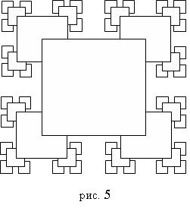
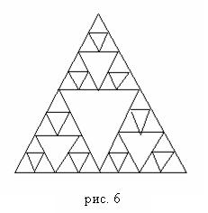
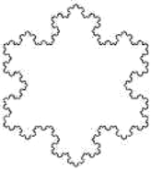

Алгебраические фракталы названы так потому, что они строят графики некоторых алгебраических функций, необъяснимых с точки зрения стандартной, евклидовой геометрии. Алгебраические фракталы представляют собой очень красивое, необычное зрелище. На первый взгляд, кажется, что все эти кривые, завихрения, ломаные хаотичны, но на самом деле там присутствует чёткая закономерность. Наиболее известными алгебраическими фракталами являются: множество Мандельброта; множество Жюлиа.

Стохастические фракталы на самом деле являются разновидностью первых двух типов фракталов. Но в формулы стохастических фракталов введён элемент случайности. И каждый новый стохастический фрактал будет немного непохож на предыдущий. Именно благодаря стохастическим фракталам в современных играх каждое облачко, каждый кустик, каждая травинка неповторимы и непохожи на другие.
Вторым объектом исследования являются рекурсивные алгоритмы. Алгоритм называется рекурсивным (или рекурсией), когда он вызывает себя в качестве вспомогательного. Рекурсивными бывают подпрограммы-процедуры и подпрограммы-функции. В рекурсивных подпрограммах в теле процедуры или функции имеется вызов этих же подпрограмм. Процесс обращения к себе самому может длиться бесконечно. Для обеспечения остановки устанавливают барьер в виде некоторого условия. При работе с рекурсивными алгоритмами нужно избегать трех основных опасностей: бесконечная рекурсия (нужно убедиться, что алгоритм имеет надежное условие остановки); глубокая рекурсия (если алгоритм вызывает слишком глубокую рекурсию, он расходует всю память стека); неуместная рекурсия (обычно это происходит, когда алгоритм, много раз вычисляет одни и те же промежуточные значения)
Рекурсия полезна при решении задач, которые могут быть разложены на несколько подзадач. Таким образом, применение рекурсии целесообразно при построении фрактальных кривых, так как они обладают таким свойством как самоподобие. Алгоритмы построения фрактальных кривых рекурсивны по своей природе, и их гораздо проще понять в рекурсивном представлении.
Изучив, основные принципы построения геометрических фракталов и правила написания рекурсивных подпрограмм мною была разработана программа, предназначенная для использования на уроках информатики для ознакомления школьников с фрактальной геометрией и рекурсивными алгоритмами.
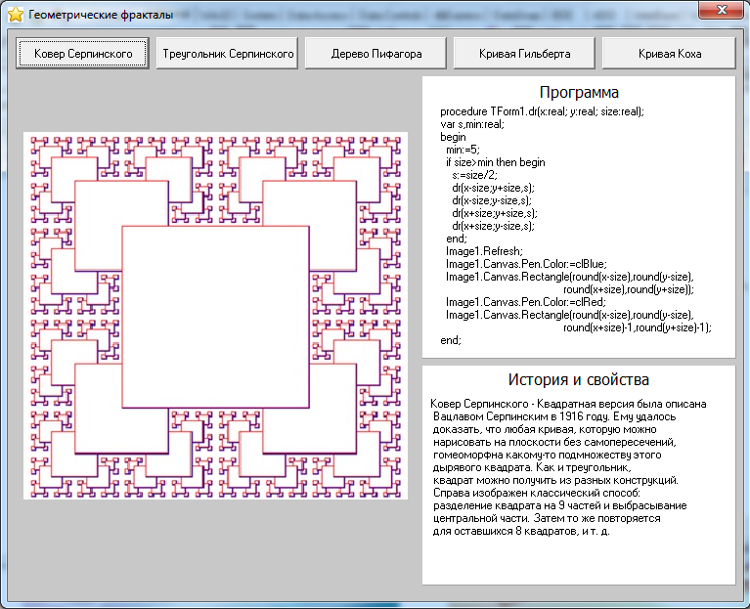
В программе реализованы следующие возможности: построение геометрических фракталов; вывод справочной информации по геометрическим фракталам (исторические сведения и правила построения); возможность познакомиться с программным кодом соответствующей рекурсивной подпрограммы построения геометрического фрактала (фракталов, которые реализованы в рамках данной программы).
Некоторые программисты считают, что рекурсия – это сердце и душа языка Паскаль. И, думается, не зря. Рекурсивные программы более компактны, и они зачастую становятся более легкими для понимания и написания. В данной работе была сделана попытка выяснить характерные особенности построения фрактальных изображений с помощью рекурсивных алгоритмов, оценить их достоинства и недостатки, а также реализовать их в среде объектно-ориентированного программирования Delphi.
Фракталы бесконечной сложности и красоты могут быть сгенерированы простыми формулами на простых домашних компьютерах. Значение открытия фракталов для науки трудно переоценить. Создание практически точных моделей окружающей среды позволит точнее рассмотреть и оценить факторы, влияющие на ее состояние и развитие. Теория фракталов используется и при изучении структуры Вселенной. Появляются теории о том, что наша Вселенная - фрактал. Возможно, именно фракталы раскроют тайну бесконечности нашей Вселенной.

Список литературы и используемых источников
- Витолин Д. Применение фракталов в машинной графике. Computerworld-Россия.-1995.
- Шабаршин А.А. .Введение во фракталы. - Екатеринбург, 1998.
- Пайтген Х.-О., Рихтер П.Х. Красота фракталов. М.: Мир 1993 г. 176 с
- Федер Е. Фракталы. Москва: Мир 1991 г. 262 с.
Интернет-источники.
- www.ru.wikipedia.org статья. Фракталы.
- www.fractal.nsu.ru
- http://sakva.narod.ru/fractalsframe.htm

